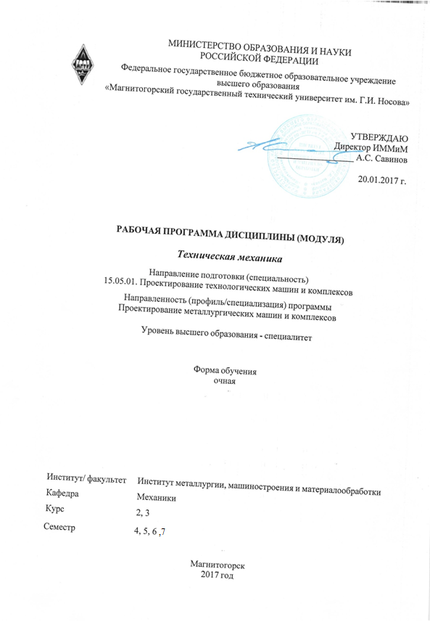

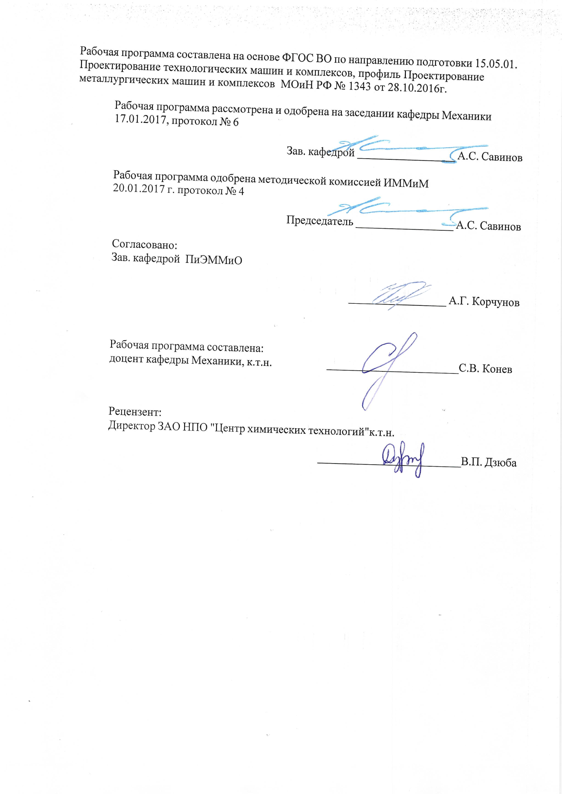

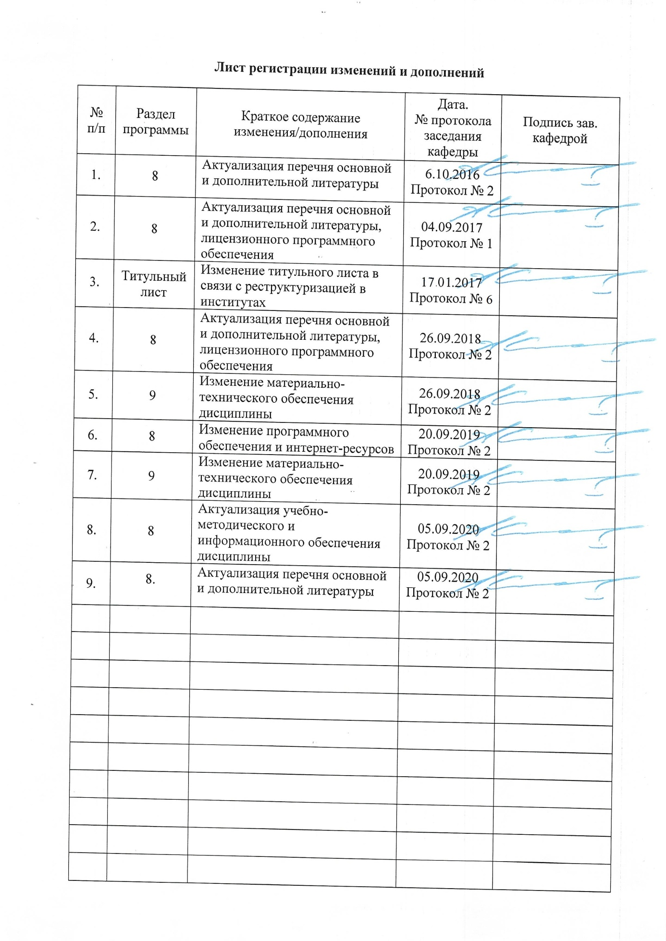

**1 Цели освоения дисциплины**

Целью освоения дисциплины «Техническая механика» является освоение будущим специалистом по проектированию металлургических машин и комплексов первоначальных практических и теоретических основ расчета деталей машин и механизмов на основе анализа их напряженно-деформированного состояния и служит основой изучения специальных дисциплин.

**2 Место дисциплины в структуре образовательной программы   
подготовки специалиста**

Дисциплина «Техническая механика» входит в базовую часть профессионального цикла.

Для изучения дисциплины необходимы знания, умения, владения, сформированные в результате изучения дисциплин Б1.Б.06 «Математика», Б1.Б.07 «Физика», Б1.Б.11 «Теоретическая механика».

Дисциплина Б1.Б.13 «Техническая механика» является дисциплиной, входящей в профессиональный цикл ОП по направлению 15.05.01 Проектирование технологических машин и комплексов и специализации Проектирование металлургических машин и комплексов.

Дисциплина «Техническая механика» должна давать теоретическую и практическую подготовку в ряде областей, связанных с прочностными расчетами деталей машин.

Знания и умения, полученные обучающимися при изучении дисциплины «Техническая механика» будут необходимы при изучении дисциплин Б1.В.02. «Основы трибологии», Б1.В.ДВ.03.02 «Основы теории трения и изнашивания», Б1.В.ДВ.04.01 «Основы сварочного производства» и выполнении выпускной квалификационной работы.

**3 Компетенции обучающегося, формируемые в результате освоения   
дисциплины (модуля) и планируемые результаты обучения**

В результате освоения дисциплины (модуля) «Техническая механика» обучающийся должен обладать следующими компетенциями:

| Структурный  элемент  компетенции | Планируемые результаты обучения |
| --- | --- |
| ОК-1 – способность к абстрактному мышлению, анализу, синтезу | | |
| знать | * принципы, положения и гипотезы механики твердого тела; * характеристики и другие свойства конструкционных материалов; * практические приемы расчета деталей машин и механизмов при силовых,деформационных и температурных воздействиях | |
| уметь | * определять напряженное состояние материала; * экспериментально определять внутренние усилия, напряжения и деформации; * рассчитывать необходимые размеры деталей из условий прочности, жесткости и устойчивости | |
| владеть | * экспериментальными методами определения механических характеристик материалов; * навыками рационального конструирования деталей машин и механизмов; * навыками выбора конструкционных материалов и форм, обеспечивающих требуемые показатели надежности, безопасности, экономичности и эффективности деталей машин | |

4 Структура и содержание дисциплины (модуля)

Общая трудоемкость дисциплины составляет 26 зачетных единиц 936 акад. часов, в том числе:

– контактная работа – 553,3 акад. часов:

- аудиторная – 535 акад. часов;

- внеаудиторная – 20,3 акад. часов;

– самостоятельная работа – 273,6 акад. часов;

| Раздел/ тема  дисциплины | Семестр | Аудиторная  контактная работа  (в акад. часах) | | | Самостоятельная работа (в акад. часах) | Вид самостоятельной  работы | Форма текущего контроля успеваемости и  промежуточной аттестации | Код и структурный  элемент  компетенции |
| --- | --- | --- | --- | --- | --- | --- | --- | --- |
| лекции | лаборат.  занятия | практич. занятия |
| 1. Основные понятия ТММ. Машиноведение. Основы структуры механизмов. Классификация кинематических пар. Степень подвижности кинематической цепи. Структурные формулы подвижности. Основы кинематики механизмов. Графические методы кинематического анализа. | 4 | 8 |  | 8 | 6 | Выполнение и подготовка к защите РГР №1 «Построение плана скоростей четырехзвенного механизма» | Контрольная работа. | ОК-1(зув) |
| 2. Определение степени подвижности шестизвенного механизма. План скоростей кривошипно-ползунного механизма. План ускорений кривошипно-ползунного механизма. | 4 | 8 |  | 8 | ОК-1 (зув) |
| 3.1.Задачи и методы кинематического анализа. Аналоги скоростей и ускорений. | 4 | 6 |  | 6/1и | 4 | Работа с литературой | Устный опрос | ОК-1 (зув) |
| 3.2.Кинематический анализ аналитическим и графо-аналитическим методами. Кинематический анализ механизмов передач вращательного движения | 4 | 8 |  | 8/8и | 4 | Работа с литературой | Теоретический опрос | ОК-1 (зув) |
| 3.3.Задачи динамического анализа Кинетостатический анализ механизмов. Приведение сил и масс в механизмах. Теорема Жуковского. Дифференциальное уравнение движения механизма. | 4 | 8 |  | 8/8и | 4 | Подготовка к практическому занятию | Теоретический опрос, собеседование. | ОК-1(зув) |
| 3.4.Неравномерность движения механизмов. Колебания в механизмах. Динамическое гашение колебаний. Динамика приводов. | 4 | 8 |  | 8/8и | 4 | Работа с конспектами | Устный опрос | ОК-1 (зув) |
| 4.Синтез механизмов. | 4 | 6 |  | 6/6и | 2 | Работа с литературой | Устный опрос | ОК-1 (зув) |
| 4.1. Синтез рычажных механизмов. Методы оптимизации в синтезе механизмов Синтез механизмов по методу приближения функций. \ | 4 | 6 |  | 6/6и | 2 | Подготовка к практическому занятию | Теоретический опрос, собеседование. | ОК-1 (зув) |
| 4.2.Синтез зубчатых зацеплений. Основная теорема зацепления, свойства эвольвентного зацепления. | 4 | 6 |  | 6/6и | 2 | Работа с литературой | Блиц-опрос | ОК-1 (зув) |
| 4.3.Синтез кулачковых механизмов. Определение основных размеров кулачкового механизма. Построение профиля кулачка. | 4 | 8 |  | 8/8и | 2,4 | Работа с литературой | Контрольный опрос |  |
| **Итого за семестр** | 4 | **72** |  | **72/34И** | **30,4** |  | **Промежуточная аттестация - экзамен** | ОК-1 |
| 5.Наука о сопротивлении материалов. Предмет и основные задачи курса “Сопротивление материалов”. Основные гипотезы о деформируемом теле. | 5 | 4 |  | 6 | 10 | Работа с литературой | Устный опрос | ОК-1 |
| 6.Понятие о реальном объекте и расчётной схеме. Внешние силы и их классификация. Схематизация форм деталей. Классификация основных видов нагружения по внутренним силовым факторам. | 5 | 4 |  | 6 | 30 | Выполнение и подготовка к защите РГР-2 «Построение эпюр ВСФ» | Теоретический опрос, собеседование | ОК-1 (зув) |
| 7. Геометрические характеристики сечений | 5 | 4 |  | 6 | 36 | Выполнение и подготовка к защите РГР-3 «Геометрические характеристики поперечных сечений" | Теоретический опрос, собеседование | ОК-1 (зув) |
| 8. Основы теории напряжённого и деформированного состояния | 5 | 4 |  | 6 | 8 |  |  |
| 9. Изгиб плоских брусьев  Чистый изгиб. Вывод формулы нормальных напряжений. Условие прочности | 5 | 4 |  | 6 | 6 | Работа с лекционным материалом | Теоретический опрос, собеседование | ОК-1 (зув) |
| 10. Определение перемещений при изгибе. Виды перемещений, цели и методы их определения. | 5 | 4 |  | 5/2и | 6 | Работа с лекционным материалом | Текущий опрос | ОК-1 (зув) |
| 11. Теории предельного состояния | 5 | 4 |  | 6/4и | 8 | Работа с литературой | Текущий опрос | ОК-1 (зув) |
| 12. Статически неопределимые системы при изгибе. Степень статической неопределимости. | 5 | 4 |  | 6/4и | 6 | Работа с лекционным материалом | Теоретический опрос, собеседование | ОК-1 (зув) |
| 13. Чистый сдвиг. Закон Гука при чистом сдвиге. Расчёт болтовых и заклёпочных соединений | 5 | 4 |  | 6/4и | 6 | Работа с литературой | Текущий опрос | ОК-1 (зув) |
| 14. Кручение брусьев круглого поперечного сечения | 5 | 4 |  | 6/4и | 16 | Выполнение и подготовка к защите РГР-4 «Плоский изгиб» | Блиц-опрос | ОК-1(зув) |
| 15. Сложное сопротивление | 5 | 4 |  | 6/4и | Текущий опрос | ОК-1 (зув) |
| 16. Устойчивость стержней | 5 | 4 |  | 6/4и | 6 | Работа с литературой | Собеседование | ОК-1(зув) |
| 17. Расчет безмоментных оболочек вращения | 5 | 4 |  | 4/4и | 4 | Текущий опрос | ОК-1(зув) |
| 18. Явление усталости металлов. Методы определения предела выносливости. Диаграмма Веллера. | 5 | 4 |  | 4/4и | 8 | Работа с лекционным материалом | Теоретический опрос, собеседование | ОК-1 (зув) |
| 19. Расчёты на прочность при динамическом нагружении | 5 | 6 |  | 4/4и | 8 | Собеседование | ОК-1(зув) |
| 20.Расчеты по несущей способности | 5 | 6 |  | 4/4и | 6,1 | Текущий опрос | ОК-1 (зув) |
| **Итого за семестр** | 5 | **68** |  | **85/50И** | **164,1** |  | **Промежуточная аттестация - экзамен** | ОК-1 |
| 21. Введение основные термины и понятия. Условия работы деталей машин. Основы прочностных расчетов. | 6 | 5 | 3 | 5/2и | 7 | Подготовка к лабораторной работе | текущий опрос | ОК-1 (зув) |
| 22. Материалы деталей машин | 6 | 5 | 3 | 5/2и | 7 | Подготовка к лабораторной работе | устный опрос | ОК-1(зув) |
| 23. Неразъемные — сварные и заклепочные соединения. | 6 | 5 | 3 | 5/2и | 7 | Подготовка к практическому занятию | блиц-опрос | ОК-1(зув) |
| 24. Резьбовые соединения. Расчет стыкового рельсового болта и его резьбы на прочность. | 6 | 5 | 2 | 5/5и | 7 | Подготовка к лабораторной работе | текущий опрос | ОК-1 (зув) |
| 25. Валы и оси. Расчет вала редуктора. | 6 | 6 | 2 | 6/4и | 7 | АКР-1 «Расчет прессового соединения» | собеседование | ОК-1 (зув) |
| 26. Подшипники. Расчет подшипника на долговечность. | 6 | 6 | 3 | 6/5и | 6 | Работа с литературой | Устный опрос | ОК-1(зув) |
| 27. Система допусков и посадок. | 6 | 6 | 3 | 6/5и | 7 | Выполнение и подготовка к защите РГР-5 «Конструирование редуктора» | Текущий опрос | ОК-1(зув) |
| 28.Прессовые соединения. | 6 | 6 | 3 | 6/5и | 6 | Теоретический опрос, собеседование | ОК-1 (зув) |
| 29. Сварные и клеевые соединения. | 6 | 6 | 3 | 6/5и | 7 | Устный опрос | ОК-1 (зув) |
| 30. Изготовление и характеристики зубчатых передач. | 6 | 6 | 3 | 6/5и | 6 | Теоретический опрос, собеседование | ОК-1 (зув) |
| 31.Расчет зубьев цилиндрической передачи на изгиб. | 6 | 6 | 3 | 6/5и | 7 | Устный опрос | ОК-1 (зув) |
| 32. Расчет зубьев на контактную прочность. | 6 | 6 | 3 | 6/5и | 6 | Теоретический опрос, собеседование | ОК-1 (зув) |
| **Итого за семестр** | **6** | **68** | **34** | **68/50И** | **76,6** |  | **промежуточная аттестация - экзамен** | **ОК-1** |
| 33. Расчет червячного редуктора | 7 |  |  | 10/10и |  | Выполнение курсового проекта | Теоретический опрос, собеседование | ОК-1 (зув) |
| 34. Проектирование валов и осей | 7 |  |  | 10/10и |  | Выполнение курсового проекта | Теоретический опрос, собеседование | ОК-1 (зув) |
| 35. Проектирование вспомогательных деталей | 7 |  |  | 10/10и | 1 | Теоретический опрос, собеседование | ОК-1 (зув) |
| 36. Требования к смазке | 7 |  |  | 10/10и | 1 | Теоретический опрос, собеседование | ОК-1 (зув) |
| 37. Корпусные детали и их прочность | 7 |  |  | 10/5и | 0,5 | Теоретический опрос, собеседование | ОК-1 (зув) |
| 38. Муфты и пружины. Прочностной расчет пружин. | 7 |  |  | 10/5и |  | Теоретический опрос, собеседование | ОК-1 (зув) |
| **Итого за семестр** | **7** |  |  | **68/50И** | **2,5** |  | **Курсовой проект** | **ОК-1** |
| **Итого по дисциплине** |  | **208** | **34** | **225/204И** | **273,6** |  | **экзамен**  **курсовой проект** | **ОК-1** |

**5 Образовательные и информационные технологии**

Преподавание курса предполагается вести преимущественно в традиционной форме: лекции, практические занятия, выполнение расчетно-графических работ (РГР); защита РГР (решение задачи и теоретический опрос). Помимо этого, передача необходимых теоретических знаний и формирование основных представлений по курсу «Прикладная механика» происходит с использованием мультимедийного оборудования (фильмы, презентации).

В соответствии с требованиями ФГОС ВО не менее 20% занятий проводится в интерактивной форме.

Для реализации предусмотренных видов учебной работы в качестве образовательных технологий в преподавании дисциплины «Прикладная механика» используются:

1. **Традиционные образовательные технологии*:***

Информационная лекция – последовательное изложение материала в дисциплинарной логике, осуществляемое преимущественно вербальными средствами (монолог преподавателя).

Практическое занятие, посвященное освоению конкретных умений и навыков по предложенному алгоритму.

Лабораторная работа – организация учебной работы с реальными материальными и информационными объектами, экспериментальная работа с аналоговыми моделями реальных объектов.

2. **Интерактивные технологии*:***

Лекция «обратной связи» – лекция-беседа, лекция-дискуссия.

Семинар-дискуссия – коллективное обсуждение какого-либо спорного вопроса, проблемы, выявление мнений в группе (межгрупповой диалог, дискуссия как спор-диалог).

3. **Информационно-коммуникационные образовательные технологии*:***

Лекция-визуализация – изложение содержания сопровождается презентацией (демонстрацией учебных материалов, представленных в различных знаковых системах, в т.ч. иллюстративных, графических, аудио- и видеоматериалов). Практическое занятие в форме презентации.

**Учебно-методическое обеспечение самостоятельной работы обучающихся**

По дисциплине «Техническая механика» предусмотрено выполнение расчетно-графических и аудиторных самостоятельных работ обучающихся.

Аудиторная самостоятельная работа обучающихся предполагает решение контрольных заданий на практических занятиях.

**Примерные задания расчетно-графических работ**

**РГР-1.** «**Построение плана скоростей четырехзвенного механизма»**

Начертить кинематическую схему механизма в масштабе $μ_{l}$. Определить масштаб длин $μ_{l}$ по формуле $μ_{l}=\frac{\left|0A\right|}{l_{oa}}$ (по вариантам).

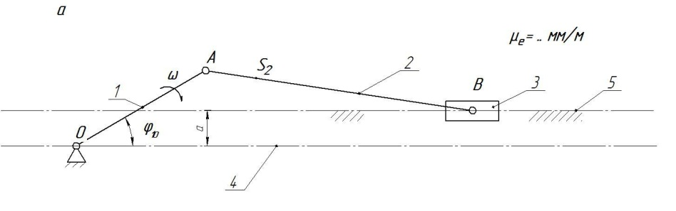

Для имеющегося механизма построить план скоростей в масштабе $μ_{ϑ}$.

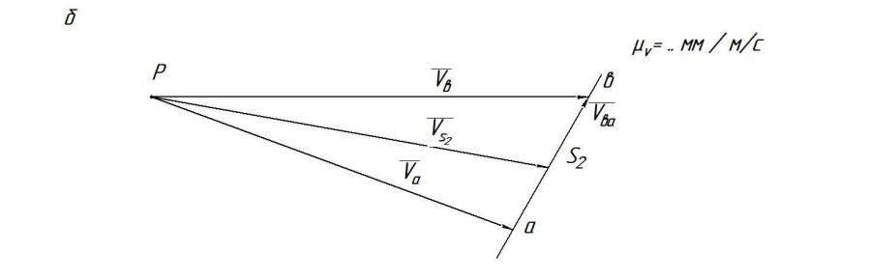

Для имеющегося механизма построитьплан ускорений в масштабе $μ_{α}$.

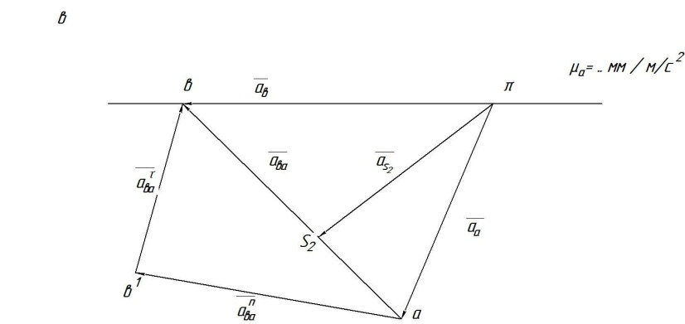

Силовой расчёт кривошипно - ползунных

механизмов

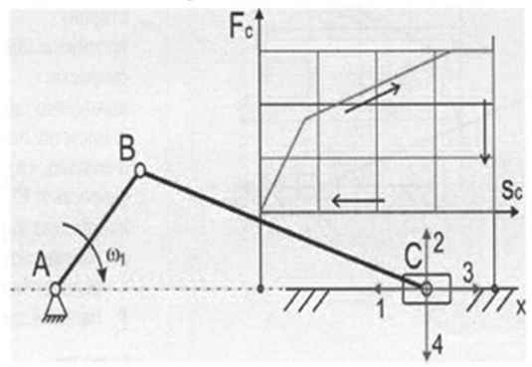

**РГР-2.** **Построение эпюр внутренних силовых факторов.**

Построить эпюры для пяти схем в элементах, работающих на растяжение (сжатие), кручение и изгиб.





**РГР-3 . Геометрические характеристики поперечных сечений.**

Даны два сечения – симметричное и несимметричное из прокатных профилей.

1. Выбрать в полученном варианте задания (например, в варианте 1 А) три элемента сечения балки – лист 360х12, швеллер №24а, уголок 125х125х14. Остальные элементы сечения не учитывать. Изобразить сечение, состоящее из выбранных элементов, в масштабе.
2. Определить центр тяжести выбранного сечения в произвольных осях.

Построить центральные оси.

1. Вычислить осевые и центробежный моменты инерции сечения относительно построенных центральных осей.
2. Определить положение главных осей.
3. Вычислить моменты сопротивления сечения в главных осях.
4. Построить эллипс инерции сечения.

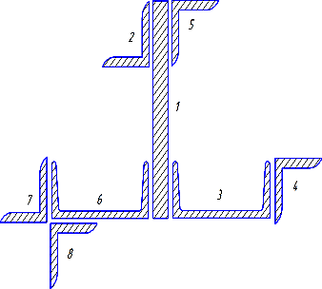

**РГР-4. Плоский изгиб. Выполняется расчёт двух балок и рамы**

Балка

1. Построить эпюры поперечных сил и изгибающих моментов аналитическим способом и проверить упрощенным аналитическим или методом сложения действия сил.
2. Подобрать:

а) пять типов сечений из стали ([σ]= 160 МПа): двутавровое, прямоугольное, коробчатое из двух швеллеров, круглое и кольцевое;

б) два типа сечений из дерева – прямоугольное и круглое, приняв [σ] = 12 МПа.

Расхождение между наибольшими действительными и допускаемыми напряжениями должно быть в пределах 5%.

1. Составить сравнительную таблицу площадей стальных сечений, приняв площадь двутавра за единицу.
2. Для всех типов сечений построить эпюры распределения нормальных и касательных напряжений по высоте опасного сечения, выбранного на основании анализа эпюр.
3. Проверить прочность стальных сечений по касательным напряжениям, приняв [τ] = 100 МПа.
4. Для балок с двутавровым и коробчатым сечением произвести проверку по третьей или четвертой теории прочности.
5. Определить прогиб в двух-трех характерных точках балки и угол поворота сечения в одной из точек методом начальных параметров (строкой Бубнова) и проверить прогиб в одной из точек методом Максвелла-Мора. Начертить изогнутую ось балки.

Рама

1. Построить эпюры продольных, поперечных сил и изгибающих моментов в стержнях рамы.
2. Проанализировав эпюры, подобрать в опасном месте рамы сечение из двух швеллеров, соединив их в коробку. Принять [σ]= 160 МПа, [τ] = 100 МПа.
3. Произвести полную проверку прочности подобранного сечения по третьей или четвертой теории прочности.
4. Определить полное перемещение и угол поворота сечения в одной из характерных точек способом Верещагина.

Таблица 2. Исходные данные для задачи 2

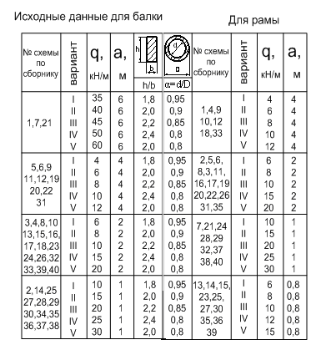

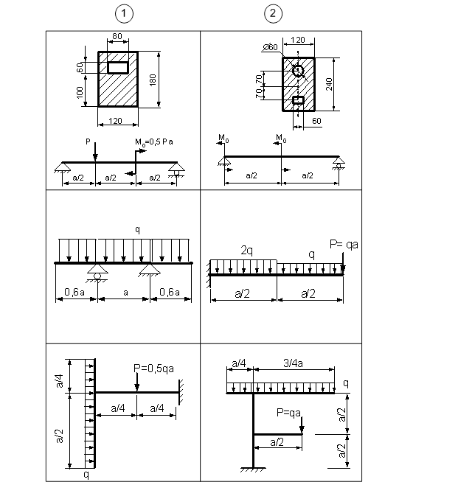

**РГР № 5 – « Конструирование редуктора»**

Типовое задание: Спроектировать редуктор электровелосипеда. Проект должен включать:

1. Анализ мощности электровелосипеда
2. Подбор электродвигателя
3. Расчет межосевого расстояния валов редуктора
4. Конструирование зубчатого зацепления
5. Подбор и расчет валов редуктора на прочность
6. Побор и оценка долговечности подшипников.
7. Конструирование корпуса редуктора.

Варианты задания:

|  |  |  |  |  |  |  |
| --- | --- | --- | --- | --- | --- | --- |
| Вариант | Усилие на педаль, Н | Диаметр задней звездочки велосипеда, мм | Диаметр передней звезды, мм | Скорость велосипеда по шоссе, м/с | Расстояние, преодоленное за год, км | Срок службы, лет |
| 0 | 600 | 60 | 190, 200, 220 | 10 | 4000 | 5 |
| 1 | 500 | 60 |  | 10 | 2000 | 5 |
| 2 | 450 | 100 |  | 9 | 1800 | 5 |
| 3 | 400 | 95 |  | 8 | 1600 | 6 |
| 4 | 350 | 90 |  | 7 | 1400 | 6 |
| 5 | 300 | 85 |  | 6 | 1200 | 7 |
| 6 | 250 | 80 |  | 5 | 1000 | 7 |
| 7 | 200 | 75 |  | 4 | 800 | 8 |
| 8 | 200 | 70 |  | 3 | 600 | 8 |
| 9 | 180 | 65 |  | 3 | 400 | 9 |
| 10 | 150 | 55 |  | 3 | 200 | 10 |

**Аудиторные контрольные работы (АКР)**

**АКР № 1 – «Расчет прессового соединения*»***

Определить минимальный натяг для венца червячного колеса, одеваемого на чугунный центр, если мощность, передаваемая червячным колесом, N2 = 12 кВт и частота его вращения n2 = 50 об/мин. Проверить прочность соединения.  
Венец выполнен из бронзы Бр. АЖ-9-4Л отливка в кокиль (σт = = 236 Н/мм2); чугунный центр — из серого чугуна марки СЧ 12-28 (σ пч.р = 118 Н/мм2; ν = 0,25).  
Сборка производится при комнатной температуре механическими средствами

***Пример задания на курсовое проектирование***

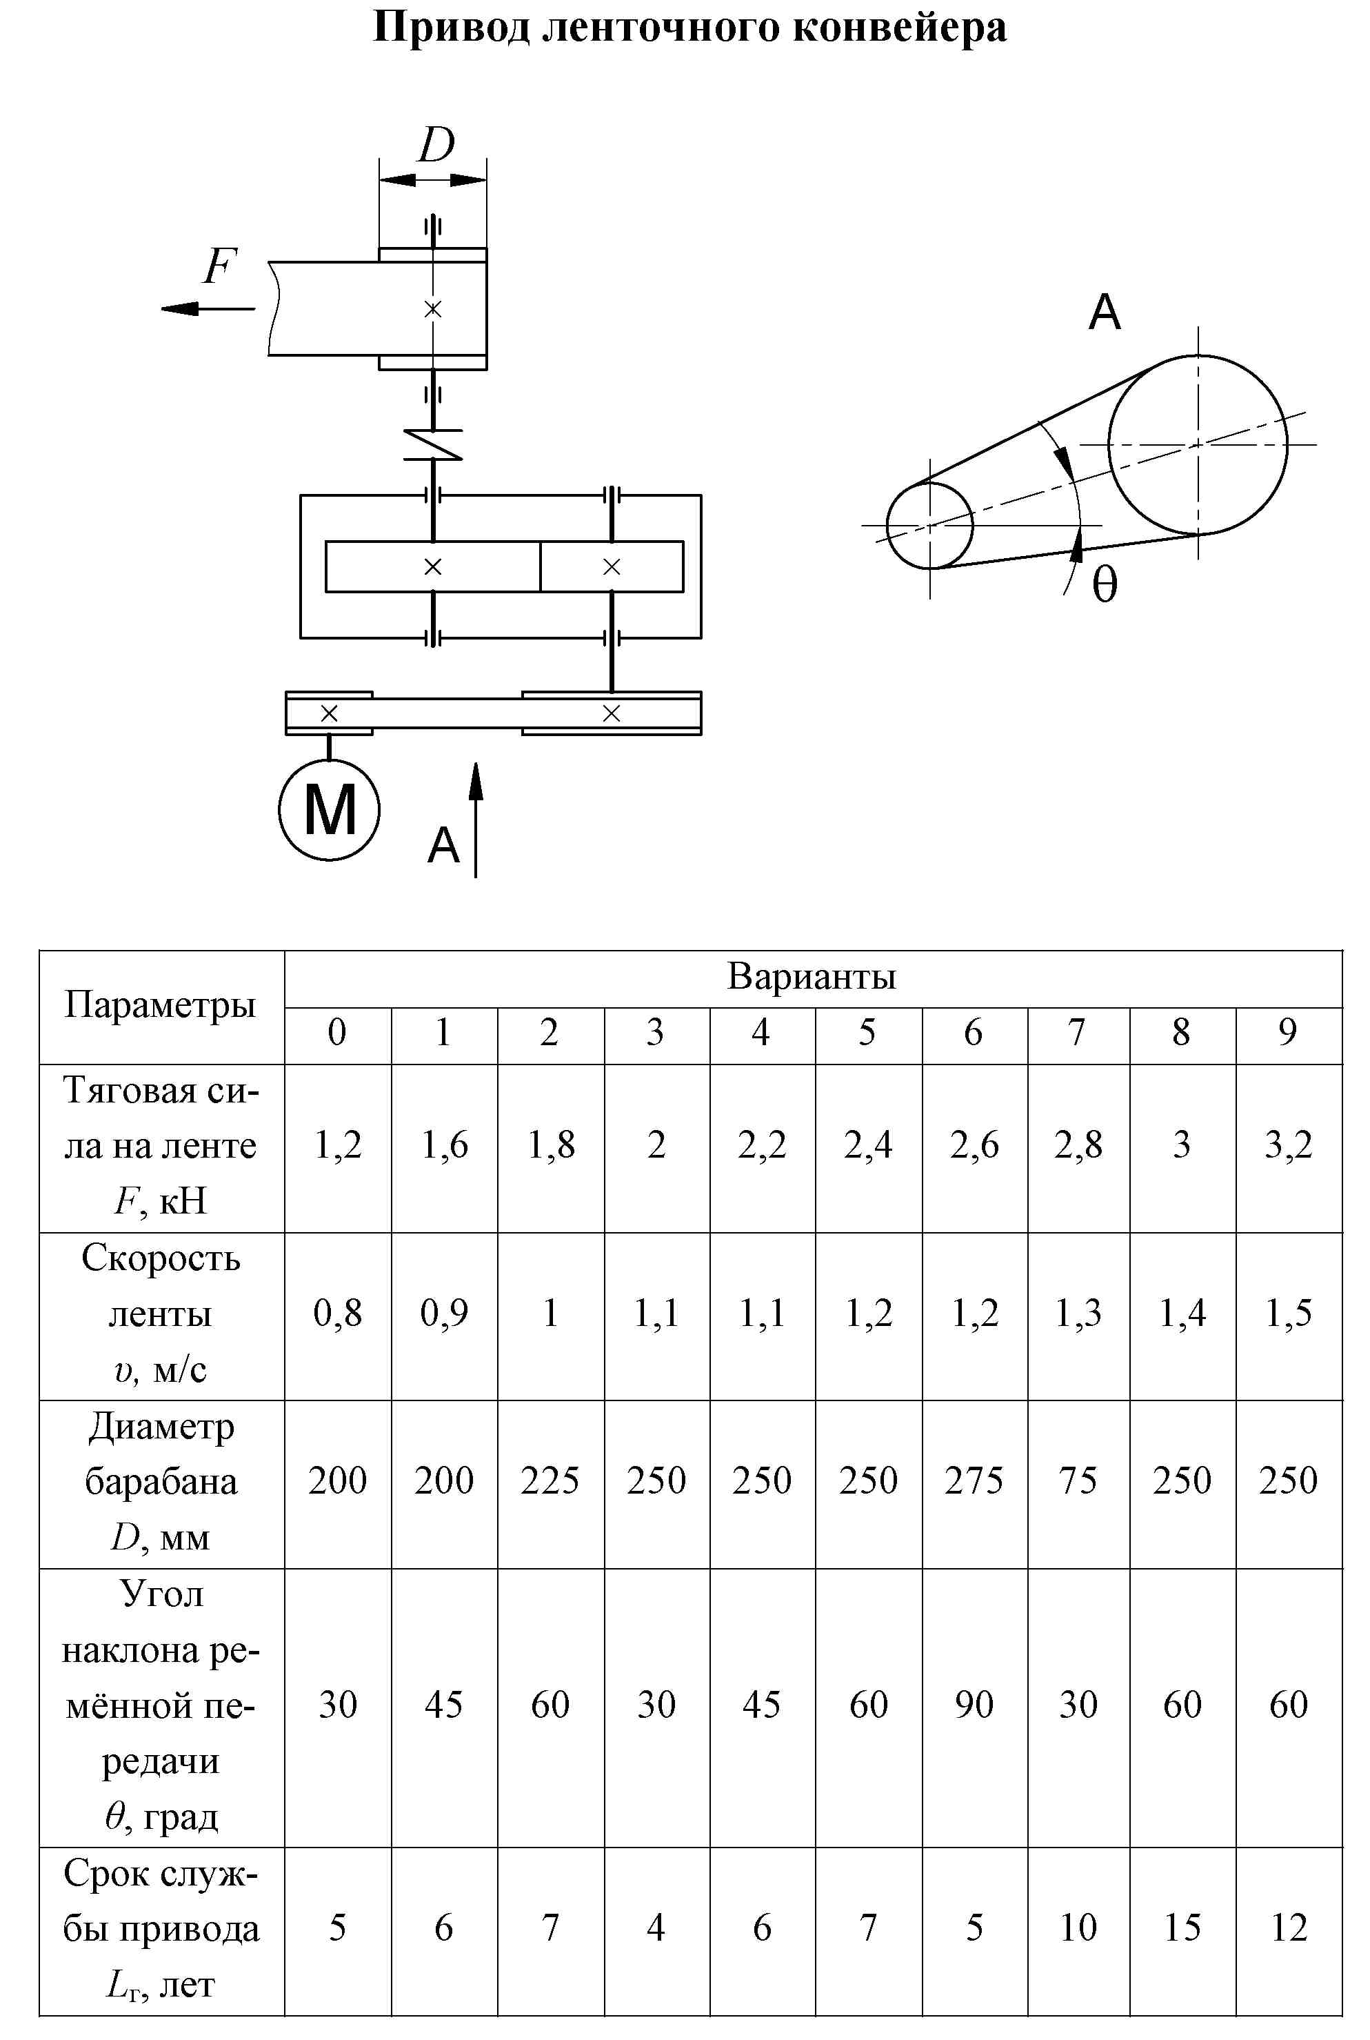Спроектировать привод к ленточному конвейеру, изображенному на ниже представленной схеме. Исходные данные, по вариантам, представлены в таблице.

# 7. Оценочные средства для проведения аттестаций

*а) Планируемые результаты обучения и оценочные средства для проведения промежуточной аттестации:*

Промежуточная аттестация имеет целью определить степень достижения запланированных результатов обучения по дисциплине «техническая механика» за период обучения проводится в форме экзамена в 4,5,6 семестрах и защиты курсового проекта в 5 и 7 семестрах.

| Структурный элемент  компетенции | Планируемые результаты обучения | Оценочные средства |
| --- | --- | --- |
| ОК-1 – способность к абстрактному мышлению, анализу, синтезу | | |
| Знать | * принципы, положения и гипотезы механики твердого тела; * характеристики и другие свойства конструкционных материалов; * практические приемы расчета деталей машин и механизмов при силовых,деформационных и температурных воздействиях | Перечень теоретических вопросов к экзамену по ТММ:   1. Кинематические пары и их классификация. 2. Кинематические цепи. 3. Структурная формула кинематической цепи общего вида. 4. Избыточные связи и лишние степени подвижности. 5. Замена в плоских механизмах высших пар низшими. Механизм и его кинематическая схема. Число степеней свободы механизма. 6. Образование плоских и пространственных механизмов. Структурная классификация. 7. Аналоги скоростей и ускорений. 8. Постановка задачи кинематического анализа и методы их решения. 9. Аналитическое исследование кривошипно-ползунного механизма. 10. Построение планов механизмов и определение функций положения. 11. Построение планов скоростей. 12. Построение планов ускорений. 13. Кинематический анализ графическим методом. 14. Основные кинематические соотношения в механизмах 3-х звенных и   многоступенчатых зубчатых передач с неподвижными осями.   1. Кинематика планетарных передач. 2. Кинематика дифференциальных передач. 3. Классификация кулачковых механизмов. 4. Кинематическое исследование кулачкового механизма с вращающимся кулачком и поступательно-движущимся толкателем. 5. Кинематическое исследование кулачкового механизма с вращающимся кулачком и качающимся толкателем. 6. Задачи динамического анализа и классификация сил действующих на звенья механизма. 7. Определение сил инерции звеньев механизма. 8. Трение в поступательной кинематической паре. 9. Трение во вращательной кинематической паре. 10. Трение в передачах с гибкими звеньями. 11. Трение качения. 12. Условие статической определимости кинематической цепи. 13. Определение реакций в кинематической паре в группах с вращательными парами. 14. Определение реакций в кинематических парах в группах с поступательной парой. Определение реакций с учетом сил трения. 15. Силовой расчет ведущего звена. 16. Приведенные силы и моменты. Определение приведенных сил и приведенных моментов методом Жуковского. 17. Приведенная масса и приведенный момент инерции механизма. 18. Дифференциальное уравнение движения механизмов и машин. 19. Решение дифференциального уравнения движения. 20. Исследование движения с помощью уравнения кинетической энергии (графоаналитический метод). 21. Характеристики неравномерности движения машины. Роль маховика. 22. Определение момента инерции маховика 23. Уравновешивание масс звеньев на фундаменте. 24. Уравновешивание вращающихся масс. 25. Основная теорема зацепления. 26. Эвольвента. Свойство эвольвентного зацепления. 27. Основные термины, обозначения и соотношения между геометрическими параметрами зубчатых цилиндрических передач с эвольвентным профилем зуба. 28. Дуга зацепления и коэффициент перекрытия. 29. Скольжение зубьев в зацеплении. 30. Методы изготовления зубчатых колес. 31. Изготовление зубчатых колес со смещением режущего инструмента. 32. Подбор чисел зубьев планетарных передач из условий соосности, соседства и сборки. 33. Определение основных размеров кулачковых механизмов по заданному углу давления. 34. Проектирование кулачковых механизмов с вращательным движением кулачка и поступательным движением толкателя. 35. Проектирование кулачковых механизмов с вращательным движением кулачка и вращательным движением толкателя. 36. Синтез 4-х звенного механизма по двум положениям ведомого звена и коэффициенту изменения средней скорости. 37. Система управления по времени. Кулачковый распредвал.   Перечень теоретических вопросов к экзамену по Сопротивлению материалов:   1. Виды нагружения стержня 2. Виды напряженного состояния 3. Влияние условий закрепления концов стержня на величину критической силы 4. Внецентренное растяжение - сжатие*.* 5. Внешние и внутренние силы. Классификация сил. 6. Внутренние силы и напряжения 7. Второе и четвертое следствие из теоремы Журавского 8. Деформированное состояние в точке. Связь между деформациями и напряжениями 9. Закон парности касательных напряжений 10. Изгиб с кручением 11. Изгиб с растяжением (сжатием). 12. Изгиб. Нахождение моментов при изгибе (при неравномерной нагрузке) 13. Изгиб. Нахождение моментов при изгибе (при равномерной нагрузке) 14. Испытание конструкционных материалов на растяжение и сжатие 15. Косой изгиб 16. Коэффициент запаса прочности. Выбор допускаемых напряжений 17. Кручение 18. Кручение с изгибом 19. Метод сечений 20. Метод сил 21. Механические свойства и механические характеристики материалов 22. Модели прочностной надежности 23. Моменты инерции простых сечений. 24. Моменты инерции сложных фигур 25. Моменты сопротивления сечения 26. Напряжения при различных видах деформаций 27. Напряженное и деформированное состояние в точке 28. Напряженное состояние в точке. Главные площадки и главные напряжения 29. Напряженное состояние тела 30. Определение внутренних усилий. 31. Определение деформаций и перемещений при изгибе 32. Определение деформаций и перемещений при центральном растяжении 33. Определение касательных напряжений в простых сечениях. 34. Определение напряжений в наклонном сечении. 35. Определение опасного сечения стержня 36. Определение перемещений в статически определимых системах при изгибе 37. Определение перемещений с помощью интегралов Мора. Правило Верещагина 38. Определение центра тяжести плоского сечения 39. Опытное изучение свойств материала 40. Основные понятия, определения, допущения и принципы 41. Оценка прочности материала при сложном напряженном состоянии. 42. Первое и третье следствие из теоремы Журавского 43. Перемещения и деформации 44. Перемещения при изгибе. Расчет балок на жесткость 45. Поперечная сила, изгибающий момент и их эпюры 46. Правило знаков внутренних силовых факторов. 47. Продольная сила. Напряжения и деформации 48. Пространственный и косой изгиб 49. Прочность при ударных нагрузках 50. Растяжение и сжатие. 51. Расчет на жесткость при кручении 52. Расчет на прочность при кручении 53. Расчет простейших статически неопределимых систем 54. Расчеты на прочность при колебаниях 55. Расчеты на прочность с учетом сил инерции 56. Расчеты стержней на прочность и жесткость 57. Рациональные формы поперечного сечения 58. Сдвиг 59. Сложное сопротивление 60. Сопротивление динамическим и периодически меняющимся во времени нагрузкам 61. Статическая неопределимость. Степень статической неопределенности 62. Статически неопределимые задачи при растяжении-сжатии. 63. Статически неопределимые системы 64. Статический момент сечения 65. Теорема о главных осях и главных моментах инерции 66. Теорема о зависимости между центробежными моментами инерции 67. Теории прочности. Основные понятия 68. Устойчивое и неустойчивое упругое равновесие. Критическая сила. Критическое напряжение. Гибкость стержня 69. Устойчивость за пределом пропорциональности. Расчет сжатых стержней на устойчивость 70. Устойчивость сжатых стержней 71. Формула Эйлера для критической силы сжатого стержня и пределы ее применимости 72. Чистый сдвиг. Расчет на сдвиг (срез)   Перечень теоретических вопросов к экзамену по Деталям машин:   1. Геометрические параметры, кинематические исиловые соотношения во фрикционных передачах 2. Назначение, конструкция и материалы валов и осей 3. Цилиндрическая фрикционная передача. Устройство, основное геометрические и силовые соотношения 4. Критерии работоспособности и расчет валов и осей 5. Расчет на прочность цилиндрической фрикционной передачи 6. Расчет осей на статическую прочность 7. Коническая фрикционная передача. Устройство и ос­новные геометрические соотношения 8. Приближенный расчет валов на прочность 9. Расчет на прочность конической фрикционной передачи 10. Уточненный расчет валов (осей) на усталостную проч­ность 11. Классификация зубчатых передач 12. Расчет осей и валов на жесткость 13. Основные элементы зубчатой передачи. 14. Шпоночные и шлицевые соединения. Назначение и краткая характеристика основных типов, достоинства и недостатки, область применения шпо­ночных и шлицевых соединений 15. Основная теорема зубчатого зацепления. Понятия о линии и полюсе зацепления. Профилирование зубьев 16. Расчет на прочность призматических шпоночных сое­динений 17. Виды разрушений зубьев 18. Расчет на прочность прямобочных шлицевых (зубчатых) соединений 19. Цилиндрические прямозубые передачи. Устройство и основные геометрические соотношения 20. Расчет зубьев цилиндрической прямозубой передачи на изгиб 21. Соединение деталей с гарантированным натягом 22. Штифтовые и профильные соединения 23. Расчет цилиндрической прямозубой передачи на кон­тактную прочность 24. Назначение, типы, область применения, разновидно­сти конструкций подшипников скольжения и подпят­ников, применяемые материалы 25. Последовательность проектного расчета цилиндри­ческой прямозубой передачи 26. Условный расчет подшипников скольжения и под­пятников 27. Цилиндрические косозубые и шевронные зубчатые пе­редачи. Устройство и основные геометрические и силовые соотношения 28. Критерии работоспособности и расчет валов и осей 29. Расчет зубьев цилиндрической косозубой и шевронной передач на изгиб 30. Работа подшипников скольжения в условиях трения со смазочным материалом и понятие об их расчете 31. Расчет цилиндрической косозубой и шевронной пере­дачи на контактную прочность 32. Подшипники качения. Классификация и область применения 33. Последовательность проектного расчета цилиндриче­ской косозубой передачи 34. Сравнительная характеристика подшипников качения и скольжения 35. Конические зубчатые передачи. Устройство и основ­ные геометрические и силовые соотношения 36. Методика подбора подшипников качения 37. Расчет зубьев прямозубой конической передачи на изгиб 38. Способы повышения долговечности и надежности подшипниковых узлов 39. Расчет конических прямозубых передач на контакт­ную прочность 40. Подшипниковые узлы 41. Последовательность проектного расчета конической зубчатой 42. Смазывание подшипников качения 43. Зубчатые передачи с зацеплением Новикова. Устрой­ство, основные геометрические соотношения 44. Уплотнения в подшипниковых узлах 45. Расчет передачи с зацеплением Новикова на контакт­ную прочность 46. Жесткие (глухие) муфты 47. Расчет зубьев на излом 48. Сцепные муфты 49. Планетарные зубчатые передачи. Устройство передачи и расчет на прочность 50. Компенсирующие муфты 51. Волновые зубчатые передачи. Устройство передачи и расчет на прочность 52. Самоуправляемые муфты 53. Устройство и назначение передачи винт-гайка, достоинства и недостатки 54. Предохранительные муфты 55. Расчет передачи винт — гайка на прочность 56. Виды резьбовых соединений 57. Червячная передача: устройство передачи, материалы, область применения, достоинства и недостатки 58. Основные типы резьб, их сравнительная характеристика и область применения 59. Геометрическое соотношение размеров червячной некорригированной передачи с архимедовым червяком 60. Конструкции резьбовых деталей и применяемые ма­териалы 61. Основные критерии работоспособности червячных передач и расчет их на прочность 62. Зависимость между моментом, приложенным к гайке, и осевой силой |
| Уметь | * определять напряженное состояние материала; * экспериментально определять внутренние усилия, напряжения и деформации; * рассчитывать необходимые размеры деталей из условий прочности, жесткости и устойчивости | ***Примерное практическое задание для экзамена:***  Статически определимая рама, расчетная схема которой показана на рисунке, загружена внешней нагрузкой. Т р е б у е т с я :  1. Определить опорные реакции.  2. Записать выражения для внутренних усилий M z, Qy и N на каждом из участков рамы.  3. Построить эпюры внутренних усилий M z, Qy и N.  4. Выполнить проверку равновесия узлов рамы.  5.Найти полное линейное и угловое перемещения узла с помощью метода Максвелла-Мора (выбрать самостоятельно). |
| Владеть | * экспериментальными методами определения механических характеристик материалов; * навыками рационального конструирования деталей машин и механизмов; * навыками выбора конструкционных материалов и форм, обеспечивающих требуемые показатели надежности, безопасности, экономичности и эффективности деталей машин | ***Примерное практическое задания для экзамена:*** |

*б) Порядок проведения промежуточной аттестации, показатели и критерии оценивания:*

Промежуточная аттестация по дисциплине «Техническая механика» включает теоретические вопросы, позволяющие оценить уровень усвоения обучающимися знаний, и практические задания, выявляющие степень сформированности умений и владений, проводится в форме экзамена.

Экзамен по данной дисциплине проводится в устной форме. Критерии оценки (в соответствии с формируемыми компетенциями и планируемыми результатами обучения):

**Показатели и критерии оценивания экзамена:**

– на оценку **«отлично»** (5 баллов) – обучающийся демонстрирует высокий уровень сформированности компетенций, всестороннее, систематическое и глубокое знание учебного материала, свободно выполняет практические задания, свободно оперирует знаниями, умениями, применяет их в ситуациях повышенной сложности.

– на оценку **«хорошо»** (4 балла) – обучающийся демонстрирует средний уровень сформированности компетенций: основные знания, умения освоены, но допускаются незначительные ошибки, неточности, затруднения при аналитических операциях, переносе знаний и умений на новые, нестандартные ситуации.

– на оценку **«удовлетворительно»** (3 балла) – обучающийся демонстрирует пороговый уровень сформированности компетенций: в ходе контрольных мероприятий допускаются ошибки, проявляется отсутствие отдельных знаний, умений, навыков, обучающийся испытывает значительные затруднения при оперировании знаниями и умениями при их переносе на новые ситуации.

– на оценку **«неудовлетворительно»** (2 балла) – обучающийся демонстрирует знания не более 20% теоретического материала, допускает существенные ошибки, не может показать интеллектуальные навыки решения простых задач.

– на оценку **«неудовлетворительно»** (1 балл) – обучающийся не может показать знания на уровне воспроизведения и объяснения информации, не может показать интеллектуальные навыки решения простых задач.

Промежуточная аттестация по дисциплине «Техническая механика» включает в себя выполнение курсового проекта.

Курсовой проект выполняется под руководством преподавателя, в процессе ее написания обучающийся развивает навыки к научной работе, закрепляя и одновременно расширяя знания, полученные при изучении курса «Техническая механика». При выполнении курсового проекта обучающийся должен показать свое умение работать с нормативным материалом и другими литературными источниками, а также возможность систематизировать и анализировать фактический материал и самостоятельно творчески его осмысливать.

В процессе написания курсового проекта обучающийся должен разобраться в теоретических вопросах избранной темы, самостоятельно проанализировать практический материал, разобрать и обосновать практические предложения.

Показатели и критерии оценивания курсового проекта:

– на оценку **«отлично»** (5 баллов) – курсовой проект выполнен в соответствии с заданием, обучающийся показывает высокий уровень знаний не только на уровне воспроизведения и объяснения информации, но и интеллектуальные навыки решения проблем и задач, нахождения уникальных ответов к проблемам, оценки и вынесения критических суждений;

– на оценку **«хорошо»** (4 балла) – курсовой проект выполнен в соответствии с заданием, обучающийся показывает знания не только на уровне воспроизведения и объяснения информации, но и интеллектуальные навыки решения проблем и задач, нахождения уникальных ответов к проблемам;

– на оценку **«удовлетворительно»** (3 балла) – курсовой проект выполнен в соответствии с заданием, обучающийся показывает знания на уровне воспроизведения и объяснения информации, интеллектуальные навыки решения простых задач;

– на оценку **«неудовлетворительно»** (2 балла) – задание преподавателя выполнено частично, в процессе защиты проекта обучающийся допускает существенные ошибки, не может показать интеллектуальные навыки решения поставленной задачи.

– на оценку **«неудовлетворительно»** (1 балл) – задание преподавателя выполнено частично, обучающийся не может воспроизвести и объяснить содержание, не может показать интеллектуальные навыки решения поставленной задачи.

1. **Учебно-методическое и информационное обеспечение дисциплины (модуля)**

**а) Основная литература**

1. Куликова, Е. В. Техническая механика и детали машин: учебное пособие / Е. В. Куликова, М. В. Андросенко; МГТУ. - Магнитогорск: МГТУ, 2017. - 1 электрон. опт. диск (CD-ROM). - Загл. с титул. экрана. - URL: <https://magtu.informsystema.ru/uploader/fileUpload?name=2934.pdf&show=dcatalogues/1/1134653/2934.pdf&view=true> (дата обращения: 09.10.2020). - Макрообъект. - Текст: электронный. - Сведения доступны также на CD-ROM.
2. Гребенкин, В. З.  Техническая механика: учебник и практикум для вузов / В. З. Гребенкин, Р. П. Заднепровский, В. А. Летягин; под редакцией В. З. Гребенкина, Р. П. Заднепровского. — Москва: Издательство Юрайт, 2020. — 390 с. — (Высшее образование). — ISBN 978-5-9916-5953-6. — Текст: электронный // ЭБС Юрайт [сайт]. — URL: <https://urait.ru/bcode/450655> (дата обращения: 13.10.2020).
3. Асадулина, Е. Ю.  Техническая механика: сопротивление материалов: учебник и практикум для вузов / Е. Ю. Асадулина. — 2-е изд., испр. и доп. — Москва: Издательство Юрайт, 2020. — 265 с. — (Высшее образование). — ISBN 978-5-534-09370-4. — Текст: электронный // ЭБС Юрайт [сайт]. — URL: <https://urait.ru/bcode/453258> (дата обращения: 13.10.2020).

**б) Дополнительная литература**

1. Середа, Н. А.  Техническая механика. Структура и геометрия механизмов электрических приборов: учебное пособие для вузов / Н. А. Середа. — Москва: Издательство Юрайт, 2020. — 185 с. — (Высшее образование). — ISBN 978-5-534-13879-5. — Текст: электронный // ЭБС Юрайт [сайт]. — URL: <https://urait.ru/bcode/467116> (дата обращения: 13.10.2020).
2. Журавлев, Е. А.  Техническая механика: теоретическая механика: учебное пособие для среднего профессионального образования / Е. А. Журавлев. — Москва: Издательство Юрайт, 2020. — 140 с. — (Профессиональное образование). — ISBN 978-5-534-10338-0. — Текст: электронный // ЭБС Юрайт [сайт]. — URL: <https://urait.ru/bcode/456569> (дата обращения: 13.10.2020).
3. Ахметзянов, М. Х.  Техническая механика (сопротивление материалов) : учебник для среднего профессионального образования / М. Х. Ахметзянов, И. Б. Лазарев. — 2-е изд., перераб. и доп. — Москва: Издательство Юрайт, 2020. — 297 с. — (Профессиональное образование). — ISBN 978-5-534-09308-7. — Текст: электронный // ЭБС Юрайт [сайт]. — URL: <https://urait.ru/bcode/451277> (дата обращения: 13.10.2020).
4. Белевский, Л. С. Детали машин и основы конструирования: учебное пособие / Л. С. Белевский, В. И. Кадошников. - Магнитогорск: МГТУ, 2014. - 1 электрон. опт. диск (CD-ROM). - Загл. с титул. экрана. - URL: <https://magtu.informsystema.ru/uploader/fileUpload?name=966.pdf&show=dcatalogues/1/1119041/966.pdf&view=true> (дата обращения: 09.10.2020). - Макрообъект. - Текст: электронный. - Сведения доступны также на CD-ROM.

**в) Методические указания:**

1. Белан, А. К. Проектирование и исследование механизмов металлургических машин: учебное пособие / А. К. Белан, Е. В. Куликова, О. А. Белан; МГТУ. - Магнитогорск: МГТУ, 2018. - 1 электрон. опт. диск (CD-ROM). - Загл. с титул. экрана. - URL: <https://magtu.informsystema.ru/uploader/fileUpload?name=3520.pdf&show=dcatalogues/1/1514338/3520.pdf&view=true> (дата обращения: 09.10.2020). - Макрообъект. - Текст: электронный. - ISBN 978-5-9967-1113-0. - Сведения доступны также на CD-ROM.
2. Куликова, Е. В. Техническая механика и детали машин: учебное пособие / Е. В. Куликова, М. В. Андросенко; МГТУ. - Магнитогорск: МГТУ, 2017. - 1 электрон. опт. диск (CD-ROM). - Загл. с титул. экрана. - URL: <https://magtu.informsystema.ru/uploader/fileUpload?name=2934.pdf&show=dcatalogues/1/1134653/2934.pdf&view=true> (дата обращения: 09.10.2020). - Макрообъект. - Текст: электронный. - Сведения доступны также на CD-ROM.
3. Детали машин. Курсовое проектирование: учебное пособие / А. К. Белан, М. В. Харченко, О. А. Белан, Р. Р. Дема; МГТУ. - Магнитогорск: [МГТУ], 2017. - 95 с.: ил., табл., схемы, граф., номогр., черт., эскизы. - URL: <https://magtu.informsystema.ru/uploader/fileUpload?name=3464.pdf&show=dcatalogues/1/1514270/3464.pdf&view=true> (дата обращения: 09.10.2020). - Макрообъект. - Текст: электронный. - Имеется печатный аналог.
4. Общие сведения из технической механики: учебное пособие [для вузов] / А. С. Савинов, М. В. Харченко, А. К. Белан [и др.]; Магнитогорский гос. технический ун-т им. Г. И. Носова. - Магнитогорск: МГТУ им. Г. И. Носова, 2019. - 1 CD-ROM. - ISBN 978-5-9967-1774-3. - Загл. с титул. экрана. - URL: <https://magtu.informsystema.ru/uploader/fileUpload?name=4107.pdf&show=dcatalogues/1/1533929/4107.pdf&view=true> (дата обращения: 09.10.2020). - Макрообъект. - Текст: электронный. - Сведения доступны также на CD-ROM.
5. Учебно-методическое пособие для выполнения курсового проекта по дисциплине "Детали машин»: учебное пособие / [А. К. Белан, М. В. Харченко, Р. Р. Дема и др.]; МГТУ. - Магнитогорск: МГТУ, 2017. - 1 электрон. опт. диск (CD-ROM). - Загл. с титул. экрана. - URL: <https://magtu.informsystema.ru/uploader/fileUpload?name=2808.pdf&show=dcatalogues/1/1133007/2808.pdf&view=true> (дата обращения: 09.10.2020). - Макрообъект. - Текст: электронный. - Сведения доступны также на CD-ROM.

**г) Програмное обеспечение и Интернет-ресурсы**

|  |  |  |
| --- | --- | --- |
| Наименование ПО | № договора | Срок действие лицензии |
| MS Windows 7 | Д-1227 от 08.10.2018 | 11.10.2021 |
| MS Office | № 135 от 17.09.2007 | бессрочно |
| FAR-Manager | свободно распространяемое ПО | бессрочно |
| 7Zip | свободно распространяемое ПО | бессрочно |

1. Информационная система – Единое окно доступа к образовательным ресурсам. – URL: <http://www.window.edu.ru>.
2. Международная справочная система «Полпред» polpred.com отрасль «Образование, наука». – URL: <http://education.polpred.com/>.
3. Национальная информационно-аналитическая система – Российский индекс научного цитирования (РИНЦ). – URL: <https://elibrary.ru/project_risc.asp>.
4. Поисковая система Академия Google (Google Scholar). – URL: <https://scholar.google.ru/>.

**9 Материально-техническое обеспечение дисциплины**

Материально-техническое обеспечение дисциплины включает:

| Тип и название аудитории | Оснащение аудитории |
| --- | --- |
| Учебные аудитории для проведения занятий лекционного типа | Мультимедийные средства хранения, передачи и представления информации |
| Учебные аудитории для проведения практических занятий, групповых и индивидуальных консультаций, текущего контроля и промежуточной аттестации | Доска, мультимедийный проектор, экран. |
| Помещения для самостоятельной работы обучающихся | Персональные компьютеры с пакетом MS Office, выходом в Интернет и с доступом в электронную информационно-образовательную среду университета |
| Помещение для хранения и профилактического обслуживания учебного оборудования | Стеллажи для хранения учебно-методических пособий и учебно-методической документации |